**Лабораторна робота 3 АрхКомп**

**Звіт**

**Варіант 10**

**Завдання 1**

Відкрийте консоль і, використовуючи команди mkdir, створіть структуру каталогів:

Для цього потрібно ввести ось такий список команд в консолі

Також можна наблюдати що воно все працює у нашому файловому провіднику

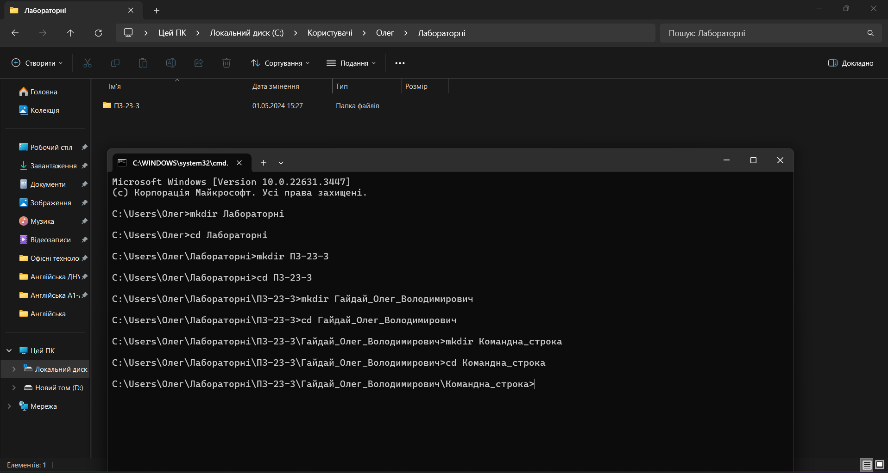

За допомогою команди ATTRIB зробіть каталог «Скрытая папка» прихованим.

Введемо наступний код та пронаблюдаємо результат, для наглядності всі приховані папки відображаються

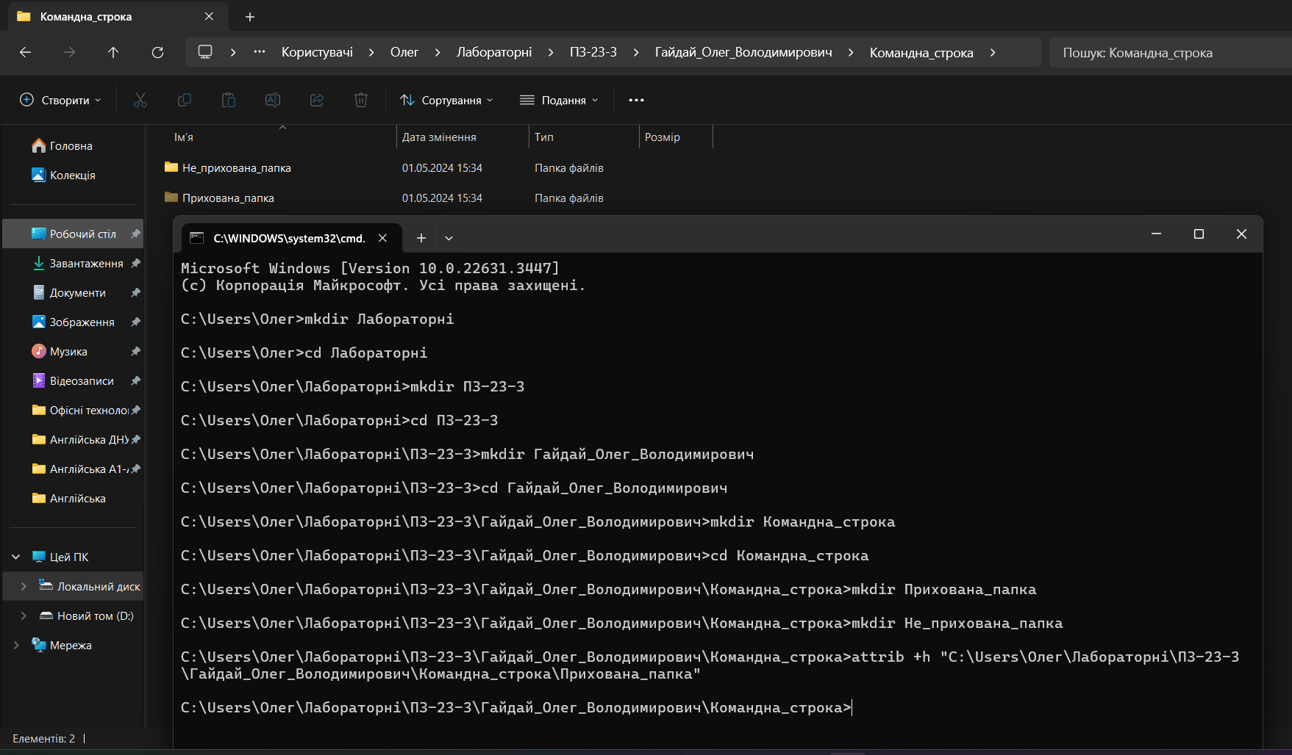

Спробуйте вивести на екран допомогу з використання команди xcopy. На консолі ви побачите список ключів командного рядка для використання цієї команди. Тепер спробуйте зробити те же саме, але використовуючи операцію >, спрямуйте вивід з консолі до файла copyhelp.txt, який знаходиться в каталозі «Не скрытая папка».

Використовуючи команду xcopy, скопіюйте файл copyhelp.txt до каталога «Скрытая папка», при цьому перейменувавши його в copied_copyhelp.txt.

Для цього я переносю інформацію про допомогу з використанням xcopy в copyhelp.tx у неприхованій папці, а потім копіюю цей файл в приховану папку, спочатку забув змінити ім’я для майбутнього текстового документа, тому видаляю його і знову копіюю файл.

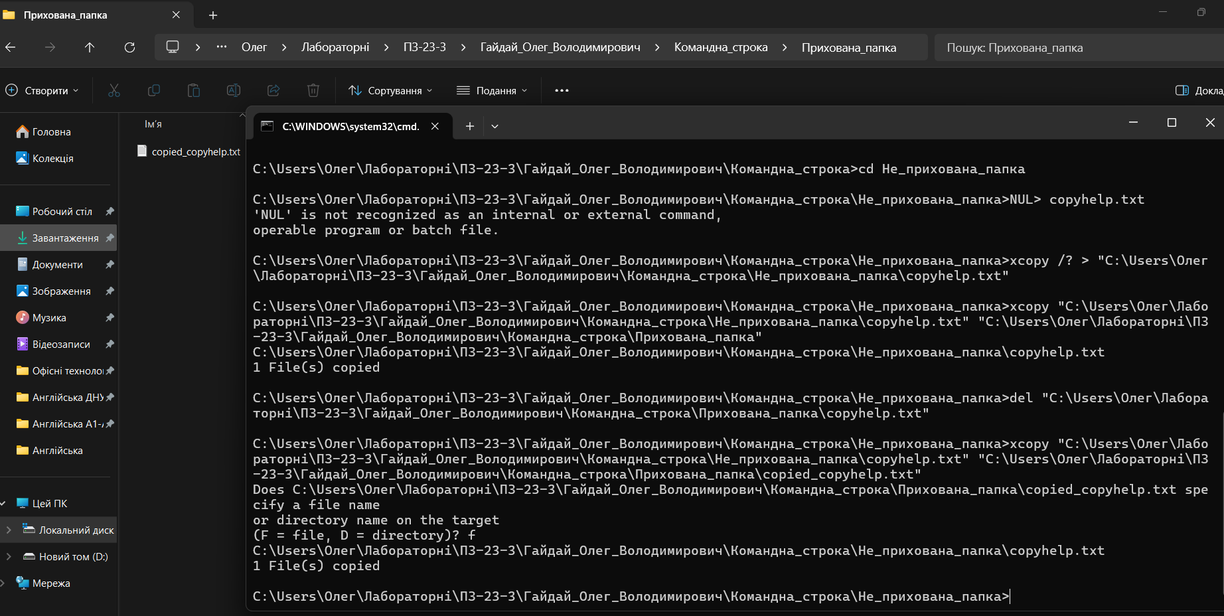

Ось для наглядності

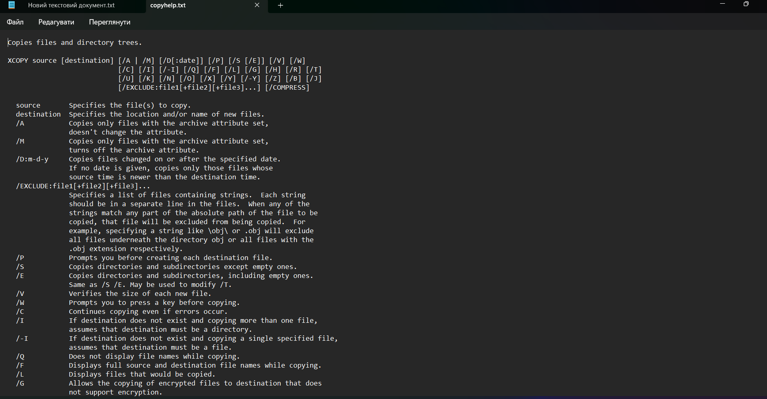

**Створення папок за допомогою batch**

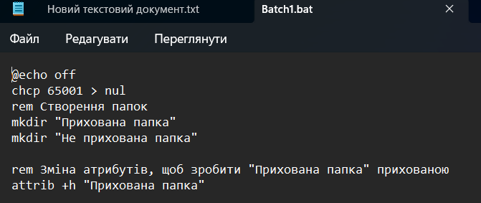

**Створення нового текстового документа, копіювання xcopy /? до нього та копіювання цього документа в іншу папку з назвою** copied_copyhelp.txt

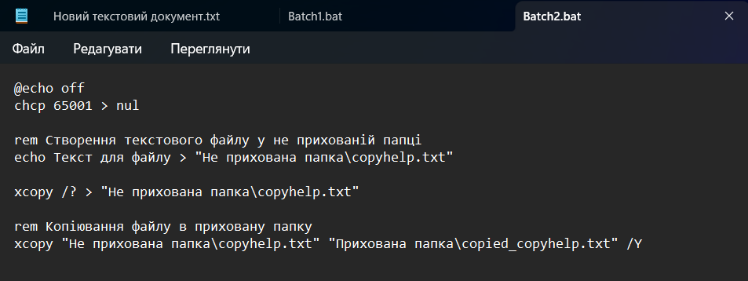

**Частина 2**

Знайти в каталозі підкаталог з заданим ім'ям.

Робота з вказаним каталогом та розбір та інтерпретація параметрів командного рядка: змінне число параметрів

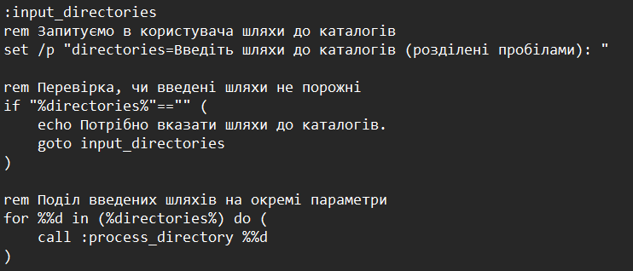

Режим підказки:





Програма формує коди завершення





Програмою враховуються атрибути файлів (прихований, тільки читання, архівний)

